نباتات الزهور

نباتات الزهور هي النباتات التي لديها الزهور. بعض النباتات لديها زهور كبيرة والنباتات الأخرى لديها زهور صغيرة.

الزهور الكبيرة والصغيرة
أكبر زهرة في العالم تسمى Raffesia almodii. وقد يكون قطرها أكثر من متر. تنمو في اندونيسيا.
بينما أصغر الزهور لايتجاوز قطرها بضع مليمترات.
هل شاهدت زهورا صغيرة جدا، ما إسمها بالنرويجي أو بالعربي؟
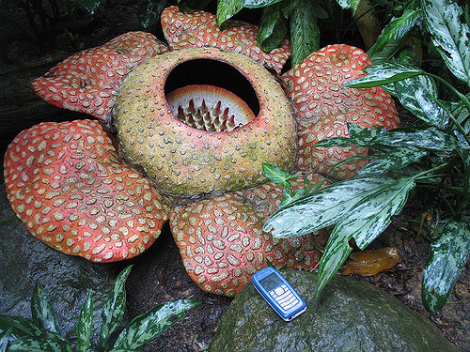 نباتات عمرها عام واحد وعامين وأخرى معمرة.
Rafflesia arnoldii, Foto; Antoine Hubert, Flickr
نباتات الزهور المختلفة يمكن أن تعيش لمدة سنة أو سنتين أو عدة سنوات.

زهور تعيش لمدة سنة
تعيش نباتات البازلاء لمدة عام واحد فقط. وتبدأ البذور بالتفتح في الربيع،وتزهر في الصيف وتنتج البذور. عندما تنضج البذور في الخريف ، تموت النبات .
في الربيع المقبل تبدأ البدور بالتفتح وتنتج نباتات جديدة، نسمي نباتات البازلاء زهور سنوية
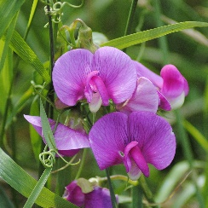
Sukkererter Foto: Pxhere.com
قام الإنسان بزراعة البازلاء منذ حوالي 8000 سنة. البازلاء مصدرها الأصلي من شرق آسيا.

زهور تعيش لمدة سنتين
يعيش الجزر لمدة عامين وهو من النباتات التي لا تتجاوز عامين في. السنة الأولى تنبت البذور وتنمو الأوراق الخضراء. الأوراق الخضراء تساهم في تغذية الجذر. الجدر يظل في بطن الأرض الى الصيف المقبل.
في الصيف القادم تزهر البذور. وبعد أن تنضج البذور ، تموت النبات.
عندما يأتي الربيع مرة أخرى تتفتح البذور وتصنع نباتات الجزر الجديدة.
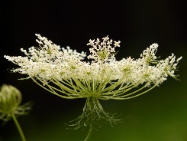
أصل الجزر يعود إلى منطقة الشرق الأوسط، ويعتبر العرب هم من أدخلوه إلى أوروبا منذ حوالي 1000 سنة.
Gulrotblomst Foto: Pxfuel.com Gulrøtter Foto: Pxhere.com

النباتات المعمرة
الهندباء نبات معمر. الأجزاء الخضراء من النبات تذبل وتموت في الخريف ، لكن الجذور تظل حية في بطن الأرض، وعندما يحل الربيع تظهر الأوراق والزهور الجديدة.
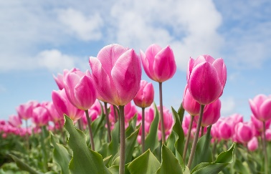
الهندباء تأتي من أوروبا وغرب آسيا. لكنها انتشرت في العديد من البلدان في جميع أنحاء العالم.
هناك العديد من النباتات المعمرة الأخرى. النباتات
Tulipaner Foto: Pixabay
المعمرة لها حيل وسبل مختلفة للبقاء على قيد الحياة طوال فترة فصل الشتاء.
الزنبق يخزن التغذية في بصل. والذي يستطيع البقاء على قيد الحياة طوال فترة الشتاء. وعندما يأتي الربيع يخرج أوراقه وزهوره.
نظن أن اسم الزنبق ينحدر من اللغة الفارسية!
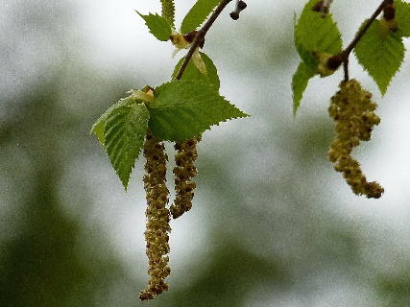
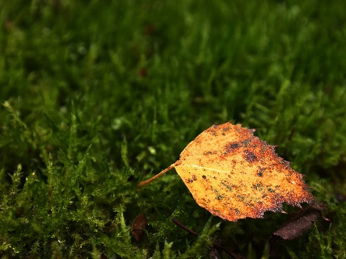
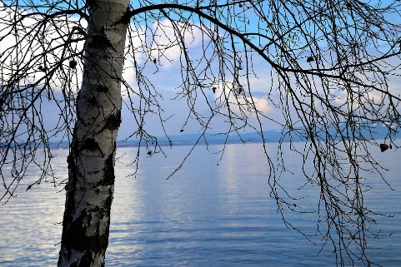
تتساقط أوراق الهندباء في فصل الخريف. تقوم بذلك لأن الأوراق تحتاج إلى الماء ، وفي الشتاء غالباً ما يتجمد الماء، عندما تتساقط أوراق الأشجار فإنها لا تحتاج إلى الكثير من الماء. مما يساعدها على التمسك بالحياة إلى أن يذوب الجليد وعندها تنمو أوراقا وزهورا وبدورا جديدة.
Bjørkeblomst Foto: Pxhere.com Høstløv fra bjørk Foto: Pixabay.com Bjørk om vinteren Foto: Pixabay.com

الزهور البرية
نباتات الزهور البرية هي التي تنمو في الطبيعة ، وتسمى كذلك بالزهور الأرضية. يمكن أن تبدأ الزهور البرية بالظهور مبكرًا في الربيع. وتستمر إلى فصل الخريف. هناك العديد من الأنواع المختلفة من الزهور الأرضية. يمكن العثور على العديد من أنواع الزهور البرية على جانب الطريق.

Alle bilder på de neste sidene er fra Pixabay.com
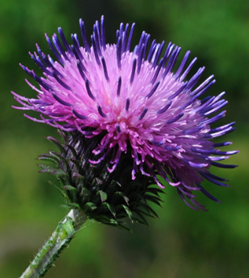
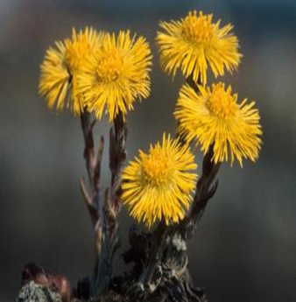
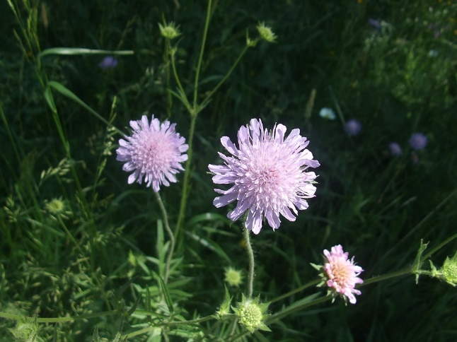
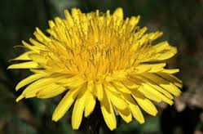
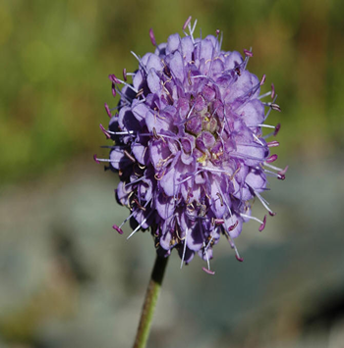
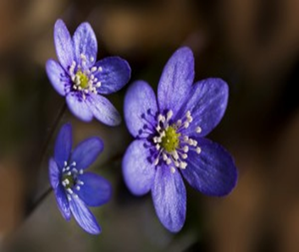
أدناه توجد بعض الزهور البرية التي تنمو في النرويج
Blåveis
Blåknapp
Løvetann
Hestehov
Rødknapp
Tistel
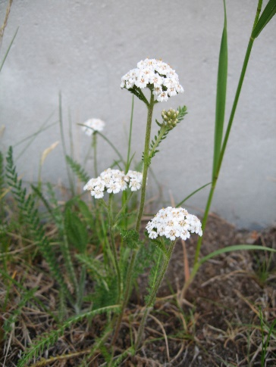
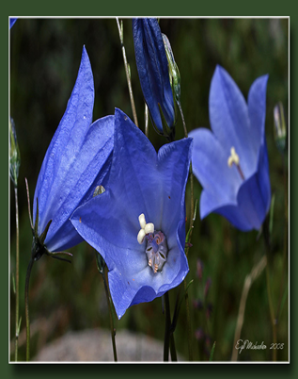
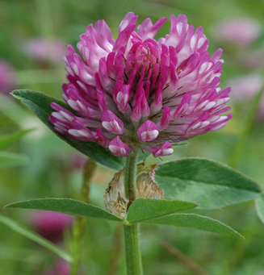
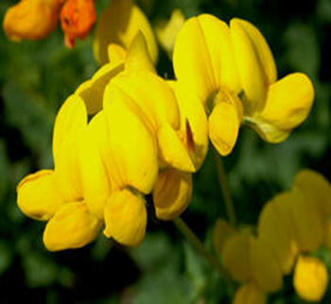
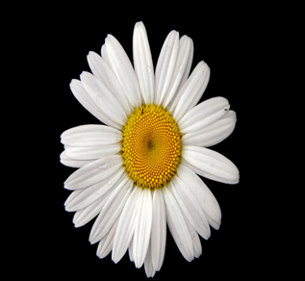
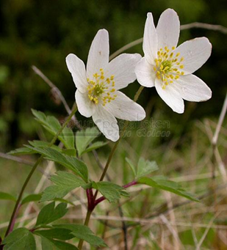
Hvitveis
Ryllik
Prestekrage
Tiriltunge
Rødkløver
Blåklokke

